BOSIO Alexis Groupe 4104

BETTE Liam (*) PLD Agile

DE CLERCQ Romain 4IF

FLORANT Clément

LE RAL Mathieu

MEKHALFA Taki Eddine

YE Tianjian

**Livrable Intermédiaire : Itération 1**

Table des matières :

Planning prévisionnel : 2

Séance 1 : 2

Séance 2 : 2

Séance 3 : 2

Séance 4 : 2

Planning effectif : 3

Diagramme de cas d’utilisations : 4

Description textuelle structurée des cas d’utilisation : 5

Charger le plan de la ville : 5

Définir le nombre de livreurs : 5

Charger les demandes de livraisons : 5

Calculer les tournées : 5

Supprimer une livraison : 5

Ajouter une livraison : 5

Annuler une modification : 5

Changer un point de livraison de tournée : 5

Description textuelle structurée des cas d’utilisation implémentés : 6

Charger le plan de la ville : 6

Calculer les tournées : 6

Charger les demandes de livraisons : 7

Définir le nombre de livreurs : 7

Diagramme états-transitions : 8

Diagramme de packages : (*) 8

Diagramme de classes : (*) 8

Glossaire : 10

# Planning prévisionnel :

## Séance 1 :

-Etude du problème

-Organisation de l'équipe

-Définition de différents cas d'utilisation

-Première version du diagramme de cas d'utilisation

-Glossaire

-Diagramme de classes et du diagramme de packages.

-Description textuelle structurée de cas d’utilisation analysés et visés pour la première itération

## Séance 2 :

-Fin du diagramme de classes

-Fin de la définition des cas d’utilisation

-Division de l’implémentation.

-Réalisation du début de la lecture des fichiers XML.

## Séance 3 :

-Compte-rendu intermédiaire

-Fin de l’implémentation pour les trois binômes

## Séance 4 :

-Bilan de la 1ère itération

-Rendu des livrables intermédiaires

# Planning effectif :

|  |  |  |  |  |  |  |
| --- | --- | --- | --- | --- | --- | --- |
| Tâche/Membre Equipe et Temps consacré (*) | Alexis (ScrumMaster) | Romain  (PO) | Clément | Mathieu | Taki Eddine | Tianjian |
| Séance 1 : 10 Octobre |  |  |  |  |  |  |
| Etude du problème | 0.5 | 0.5 | 0.5 | 0.5 | 0.5 | 0.5 |
| Organisation de l’équipe | 0.5 | 0.5 | 0.5 | 0.5 | 0.5 | 0.5 |
| Mise en place des outils de travail | 0.5 | 0.5 | 0.5 | 0.5 | 0.5 | 0.5 |
| Définition de différents cas d’utilisation | 0.5 | 0.5 | 0.5 | 0.5 | 0.5 | 0.5 |
| Réalisation du planning prévisionnel | 1 |  |  |  |  |  |
| Première version du diagramme de cas d’utilisation |  |  |  |  |  | 1.5 |
| Glossaire | 0.5 | 0.5 | 0.5 | 0.5 | 0.5 | 0.5 |
| Diagramme de classes et de packages |  |  |  | 0.25 | 1.5 |  |
| Description textuelle structurée de cas d’utilisation analysés et visés pour la première itération |  | 1.5 | 1.5 | 1.5 | 1.5 |  |
|  |  |  |  |  |  |  |
| Séance 2 : 19 Octobre |  |  |  |  |  |  |
| Finalisation du diagramme de classes et de packages |  |  |  |  | 1.5 |  |
| Finalisation des cas d’utilisation | 2 | 2 | 2 | 2 | 2 | 2 |
| Implémentation du Contrôleur |  | 0.5 | 0.5 |  |  |  |
| Diagramme états-transitions |  | 1.5 | 1.5 |  |  |  |
| Implémentation de la Vue | 2 |  |  |  |  | 2 |
| Implémentation du Modèle |  |  |  | 2 | 2 |  |
| Implémentation de la lecture de fichier XML |  |  |  |  | 0.5 |  |
|  |  |  |  |  |  |  |
| Séance 3 : 23 Octobre |  |  |  |  |  |  |
| Implémentation du Contrôleur |  | 4 | 4 |  |  |  |
| Implémentation de la Vue | 4 |  |  |  | 1.5 | 4 |
| Implémentation du Modèle |  |  |  | 2 | 2 |  |
| Début du compte-rendu intermédiaire |  |  |  | 2 | 0.5 |  |
|  |  |  |  |  |  |  |
| Bilan | 12 | 12 | 12 | 12.25 | 15.5 | 12 |

# Diagramme de cas d’utilisations :

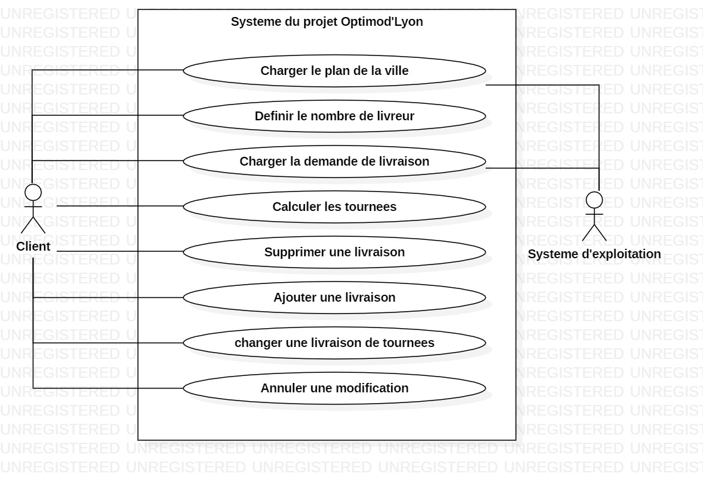

# Description textuelle structurée des cas d’utilisation :

## Charger le plan de la ville :

Pouvoir choisir un fichier XML (Représentant le plan) et afficher le plan.

## Définir le nombre de livreurs :

Pouvoir choisir à tout moment le nombre de livreurs disponibles pour la demande de livraison traitée.

## Charger les demandes de livraisons :

Sélectionner un fichier contenant les demandes de livraison et afficher sur le plan les points de livraison identifiés dans le fichier ouvert.

## Calculer les tournées :

Calcul des tournées à réaliser par les livreurs, une fois le plan et la demande de livraison chargés, et le nombre de livreurs associés défini.

## Supprimer une livraison :

Une fois les tournées calculées, l'utilisateur peut décider de supprimer manuellement un point de livraison. Aucune tournée n'y passera donc. Les horaires associés à chaque livraison sont alors mis à jour.

## Ajouter une livraison :

Une fois les tournées calculées, l'utilisateur peut décider de rajouter manuellement un point de livraison et de sélectionner la tournée qui y passera. Les horaires associés à chaque livraison sont alors mis à jour.

## Annuler une modification :

Si l'utilisateur a modifié les tournées calculées, il peut revenir en arrière d'une étape.

## Changer un point de livraison de tournée :

Une fois les tournées calculées, l'utilisateur peut décider de changer manuellement de tournée un point de livraison. Le point de livraison n'appartiendra alors plus à l'ancienne tournée mais à la nouvelle que l'utilisateur aura sélectionné (différente de la précédente). Les horaires associés à chaque livraison sont alors mis à jour.

# Description textuelle structurée des cas d’utilisation implémentés :

## Charger le plan de la ville :

Scénario principal :

1) L'utilisateur sélectionne le fichier XML à ouvrir.

2) Le système charge le contenu du fichier.

3) Le système affiche le plan.

Scénarios alternatifs :

1a) L'utilisateur sélectionne un fichier qui n'existe pas :

Le système indique que le fichier n'existe pas et recommence l'étape en cours.

1b) L'utilisateur sélectionne un fichier dont il ne possède pas les droits en lecture :

Le système indique que le fichier n'est pas accessible et recommence l'étape en cours.

1c) L'utilisateur sélectionne un fichier qui n'a l'extension XML :

Le système indique que le format du fichier n'est pas celui attendu et recommence l'étape en cours.

2a) La syntaxe du fichier sélectionné n'est pas valide :

Le système indique que la syntaxe du fichier n'est pas correcte et revient à l'étape 1.

2b) La sémantique du fichier sélectionné n'est pas valide :

Le système indique que la sémantique du fichier n'est pas correcte et revient à l'étape 1.

## Calculer les tournées :

Précondition :

Le plan et la demande de livraison devront être chargés et valides, et le nombre de livreurs associés correctement défini.

Scénario principal :

1) L'utilisateur demande le calcul des tournées.

2) Le système calcule les tournées afin que chaque livreur visite le même nombre de point de livraisons (à 1 près), et que la durée totale de toutes les tournées soit minimale.

3) Le système affiche les chemins empruntés par chaque livreur sur le plan.

4) Le système affiche la liste des points de livraisons, avec pour chaque point de livraison les heures d’arrivée et de départ prévues.

## Charger les demandes de livraisons :

Scénario principal :

1) L'utilisateur sélectionne un fichier XML contenant les demandes de livraison.

2) Le système charge le contenu du fichier.

3) Le système affiche les différents points de livraison chargés ainsi que l'entrepôt.

Scénarios alternatifs :

1a) L'utilisateur sélectionne un fichier qui n'existe pas :

Le système indique que le fichier n'existe pas et recommence l'étape en cours.

1b) L'utilisateur sélectionne un fichier dont il ne possède pas les droits en lecture :

Le système indique que le fichier n'est pas accessible et recommence l'étape en cours.

1c) L'utilisateur sélectionne un fichier qui n'a l'extension XML :

Le système indique que le format du fichier n'est pas celui attendu et recommence l'étape en cours.

2a) La syntaxe du fichier sélectionné n'est pas valide :

Le système indique que la syntaxe du fichier n'est pas correcte et revient à l'étape 1.

2b) La sémantique du fichier sélectionné n'est pas valide :

Le système indique que la sémantique du fichier n'est pas correcte et revient à l'étape 1.

2c) Le nombre de points de livraison est trop important pour permettre un fonctionnement acceptable de l'application :

Le système prévient l'utilisateur que l'application risque de mettre beaucoup de temps à s’exécuter.

## Définir le nombre de livreurs :

Choisir à tout moment le nombre de livreurs disponibles pour la demande de livraison traitée afin de modifier le paramètre de l’algorithme.

# Diagramme états-transitions :

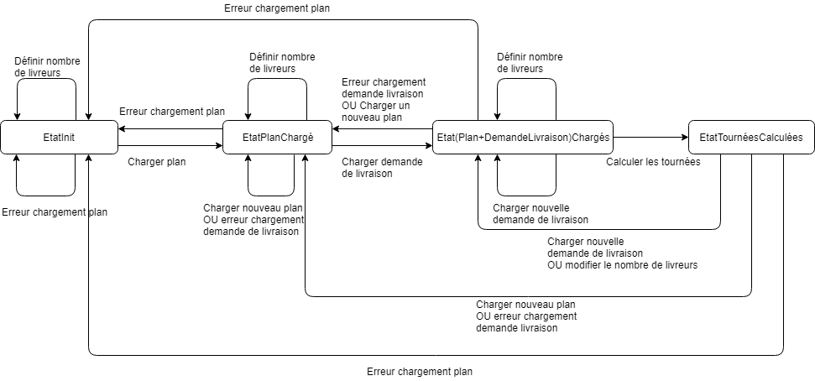

# Diagramme de packages : (*)

# Diagramme de classes : (*)

Package Calcules :

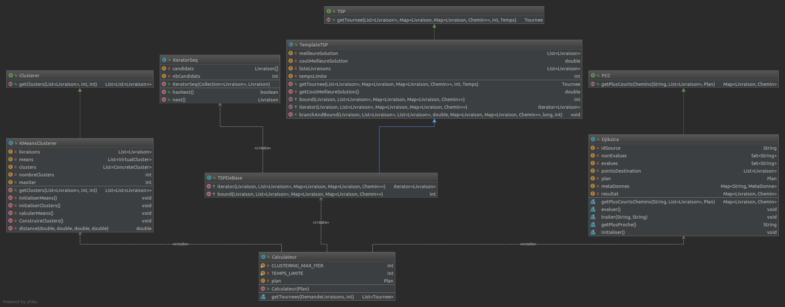

Package Metier :

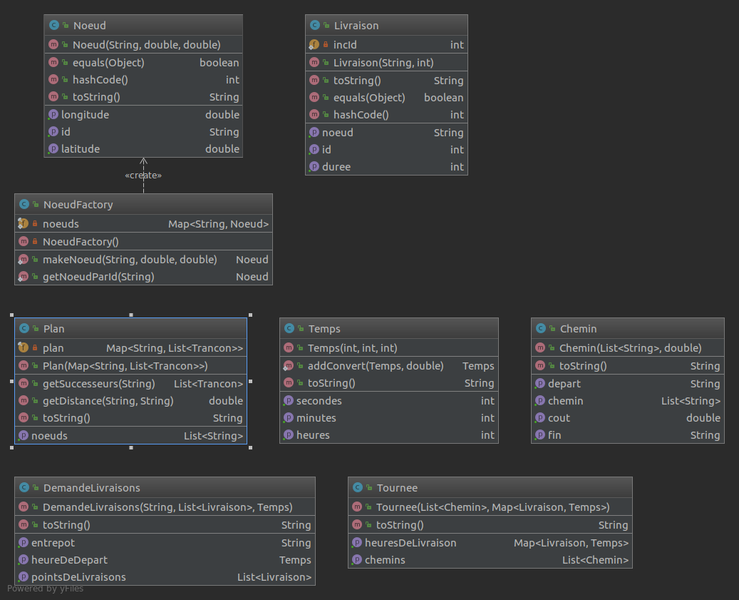

Package XMLHelpers :

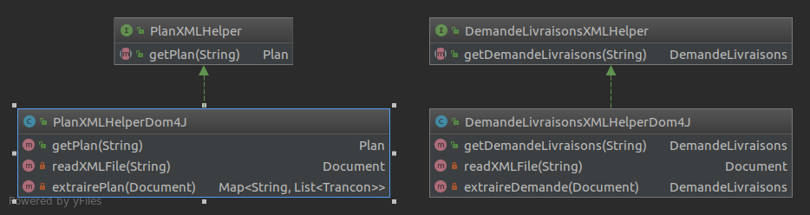

# Glossaire :

Nœud : représentation d'une intersection, elle possède un ID et des coordonnées.

Tronçon : représentation d'une portion de route, identifiée par un point de départ et d'arrivée (correspondant à des ID de nœuds), le nom de la route, et la distance.

Chemin : ensemble ordonné de tronçons et de nœuds reliant un nœud de départ et d'arrivée, il possède une distance associée.

Point de livraison : nœud correspondant à une destination intermédiaire, associée à une durée et une heure de livraison.

Demande de livraison : ensemble non ordonné de points de livraison.

Tournée : ensemble ordonné de livraisons, reliés par des tronçons, avec un livreur, une heure de départ et un point de départ et d'arrivée fixes et identiques.

Livreur : salarié de l'entreprise qui réalise une tournée.

Plan : ensemble de nœuds et de tronçons.